周術期口腔機能管理計画書

記入日 H ・ ・

提供先歯科医療機関名

歯科・歯科医院・歯科クリニック
先生

＜患者基本情報＞
提供元医療機関の名称 ○○○○○○○○○○○○

所在地 ○○○○○○○○○○○○
電話 ○○○－○○○－○○○○（代表）
医科歯科連携専用 相談・連絡窓口：内線○○○○

歯科医師名

（ ）は記入または選択、□は✓を入れる

歯科初診日（H . . ）

ID

名前 （男・女） 年 月 日 生まれ 年齢

＜基礎疾患の状態・生活習慣＞
次のデータは、歯科治療を安全におこなうために、大変重要なものです。 特に抜歯をするときに必要になります。 お酒とたばこは、手術前に必ずやめるように努めましょう。
全身状態： 良好 ・ 普通 ・ 不良 （PS： ）
血液データ： 白血球数： 血小板数： （検査日H . . ）全身基礎疾患： なし ・ あり
高血圧症（ / ） ・ 糖尿病 ・ 脳血管障害 ・ 心臓疾患・その他（ ）
服用薬( )
抗凝固薬 使用：なし・あり ：薬剤名（ ）
ステロイド剤 使用：なし・あり ：薬剤名（ ）
生活習慣 飲酒 なし・ （焼酎・日本酒 1回 合、 ビール ｍｌ：週 回： 歳から 歳・現在まで）
たばこ なし・（ 本/日 歳～ 歳・現在まで）
＜主病の手術等の予定＞
手術や放射線、化学療法の治療の流れは、下記の通りです。

病名：
病気に対する治療予定：
□手術 手術予定日 年 月 日 頃・未定

□がん化学療法（抗がん剤治療） 治療開始日 年 月 日 頃・未定
治療内容： レジメン 療法 使用する抗がん剤：

□放射線治療 治療開始日 年 月 日 頃・未定

放射線治療 放射線量 Gｙ（グレイ）、 照射回数 回
・

周術期口腔機能管理計画書

記入日 H ・ ・

＜口腔内の状態等（現症及び手術等によって予測される変化等）＞
図は、口の状態を表しています。

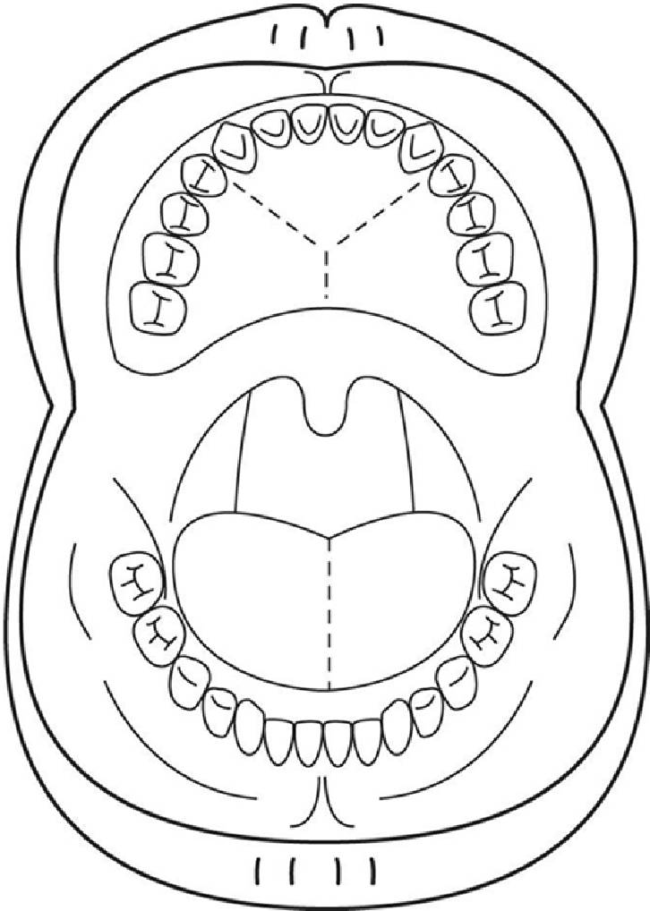
歯科初診時所見

衛生状態：（良好・普通・不良）
歯周炎の部位（ 歯頚部ライン記入）
粘膜の変化（直接記入）
ケアの回数： 回/日 （朝・昼・夕・寝る前）
義歯の使用（なし・あり：部分床（（上・下） 全部床（上・下））義歯の適合状態（ 良い ・ 問題なし ・ 悪い（修理必要））

手術等によって予測される変化
口腔内の変化：（あり ・ なし）
○手術による口腔内の変化
口の欠損（歯の並び・顎の骨・粘膜やその周囲・その他）
（顎のずれ ・ 口が開かない ・ 咀嚼しにくい ・ 嚥下しにくい ・ 義歯があわない）
○放射線・化学療法・化学放射線療法）による口腔内の変化
（口内炎・口の乾燥・味覚の異常・カビ/ウイルスの感染・顎の感染や壊死 ・多数のう歯・口が開かない）

全身的な変化：（あり ・ なし）

＜主病の手術に係る患者の日常的なセルフケアに関する指導方針＞
周術期に係る口腔管理の指導事項
患者・家族の口腔管理を受けることに関する同意は（□あり ・□なし）です。
手術前から手術後の継続的な口腔管理について流れを説明します。
□治療開始前のセルフケアは（□連携歯科・□当院）で行います。
□セルフケア目的・必要性の説明 （傷の感染予防・肺炎予防・ その他）
□連携医受診または手術等実施施設での口のケアに関する説明

連携歯科・または手術等実施する施設の歯科で行う処置
□歯周病の検査
□歯石の除去
□衛生士の口のケアの説明
□動揺する歯の固定 （部位 : )

以下は今後の口腔管理のスケジュールです。
□入院中の口腔管理は（□連携歯科・□当院） でおこないます。
口の清掃方法やケアの仕方は、入院時にも確認のために、歯科医師、歯科衛生士より説明いたします。
□退院後の口腔管理は（□連携歯科・□当院）でおこなう予定です。
手術後の口腔内の状況により、退院後継続して口腔管理が必要かの判断がなされます。
□化学療法や放射線治療時、口腔管理の指導は（□連携歯科・□当院）で行います。

